如何正确画能带，NSCF读电荷密度
作者：赵天琦
电子能带结构(Electronic band structure)可以用来分析材料的光学电学磁性以及拓扑等多方面性质，在材料化学和材料物理中都有重要的用途。本文以面心立方MgO 为例来演示怎样使用ABACUS来计算得到电子能带结构。MgO的单胞和原胞结构如下，我们一般在原胞结构上做能带结构计算。
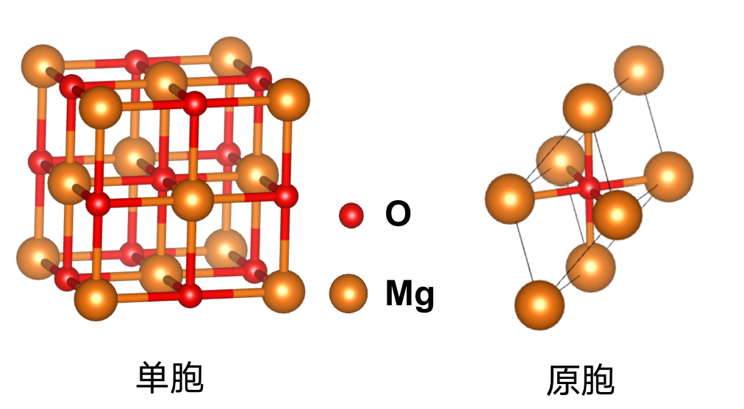

使用DFT软件来计算电子能带结构一般包括以下两个步骤：第一步，做自洽计算输出电荷密度；第二步，做非自洽计算得到电子能带结构（读取上一步的电荷密度文件）。

1. 下载输入文件
Python
git clone https://gitee.com/deepmodeling/colombo-academy-tutorials.git
cd colombo-academy-tutorials/ABACUS/MgO_LCAO/band_structure

2. 做自洽计算
运行如下命令：
Python
cp INPUT_scf INPUT
cp KPT_scf KPT
OMP_NUM_THREADS=1 mpirun -np 2 abacus
这一步的INPUT文件如下：
Python
INPUT_PARAMETERS
suffix MgO
ntype 2
pseudo_dir ../../PP_ORB
orbital_dir ../../PP_ORB
ecutwfc 100
scf_thr 1e-6
basis_type lcao
calculation scf
out_chg 1
symmetry 1
latname fcc
要注意这里 calculation 为 scf，且需要设置 out_chg 为 1 以输出电荷密度文件(SPIN1_CHG.cube).
KPT 文件取一个足够大的网格，这里为：
Python
K_POINTS
0
Gamma
8 8 8 0 0 0

3. 做非自洽计算
运行如下命令：
Python
cp INPUT_nscf INPUT
cp KPT_nscf KPT
OMP_NUM_THREADS=1 mpirun -np 2 abacus
非自洽的INPUT文件如下：
Python
INPUT_PARAMETERS
suffix MgO
ntype 2
pseudo_dir ../../PP_ORB
orbital_dir ../../PP_ORB
ecutwfc 100
scf_thr 1e-6
basis_type lcao
calculation nscf
init_chg file
out_band 1
latname fcc
symmetry 0
这里注意：(1) calculation 设置为 nscf; (2) init_chg 设置为 file, 意为读取上一步的电荷密度文件；(3) out_band 设置为 1 以输出电子能带结构文件 (BANDS_1.dat); (4) KPT里选择Line模式时需设置symmetry为0。
这一步的KPT文件需要选取晶胞的布里渊区高对称点和高对称线。笔者推荐读者根据文献 [1] 或 [2] 设置。这里我们的设置为：
Python
K_POINTS
7
Line
0.375 0.375 0.750 20 # K
0.000 0.000 0.000 20 # G
0.500 0.000 0.500 20 # X
0.625 0.250 0.625 20 # U
0.500 0.500 0.500 20 # L
0.000 0.000 0.000 20 # G
0.500 0.250 0.750 1 # W
前三个数是高对称点的分数坐标，第四个数两个高对称k点间采点数。
计算结束之后在OUT.MgO目录下面会有BANDS_1.dat文件
Python
1 0 -64.746566 -31.461249 ...
2 0.053033009 -64.746748 -31.458223 ...
3 0.10606602 -64.746885 -31.455686 ...
......
其中第一列为k点序号，第二列是k点在布里渊区里的间隔（以笛卡尔坐标计算），从第三列往后是每条能带的电子能量，单位为 eV。

4. NSCF计算如何正确读电荷密度
电荷密度文件（SPIN1_CHG.cube）默认是放在OUT.suffix目录下面，NSCF计算会自动去OUT.suffix目录下面找这个文件，如果找不到就会报错。熟悉了VASP使用的用户可能习惯将这个文件移到另一个目录，这样也可以，但是需要在INPUT里设置`read_file_dir`为SPIN1_CHG所在目录，read_file_dir默认值是OUT.suffix

5. 使用ABACUS自带python工具画能带图
ABACUS代码可从gitee下载：
Python
git clone https://gitee.com/deepmodeling/abacus-develop.git
安装 abacus-plot：
Python
cd abacus-develop/tools/plot-tools
pip install lxml
python3 setup.py install
准备abacus-plot的输入文件config.json：
Python
{
"bandfile" : "BANDS_1.dat",
"efermi" : 8.27,
"energy_range" : [-4, 9],
"kptfile" : "KPT"
}
其中bandfile即ABACUS的能带输出文件；efermi是Fermi能级，单位为 eV，此数值可在running_nscf.log文件中搜索 "fermi energy"读取，其单位为 Ry；energy_range是能带图要画的电子能量范围; kptfile 指定我们在非自洽计算中所用的KPT文件。
画图：
Python
cd colombo-academy-tutorials/ABACUS/MgO_LCAO/band_structure/OUT.MgO/
cp ../KPT ./
cp ../config.json ./
abacus-plot -b
得到band.png:
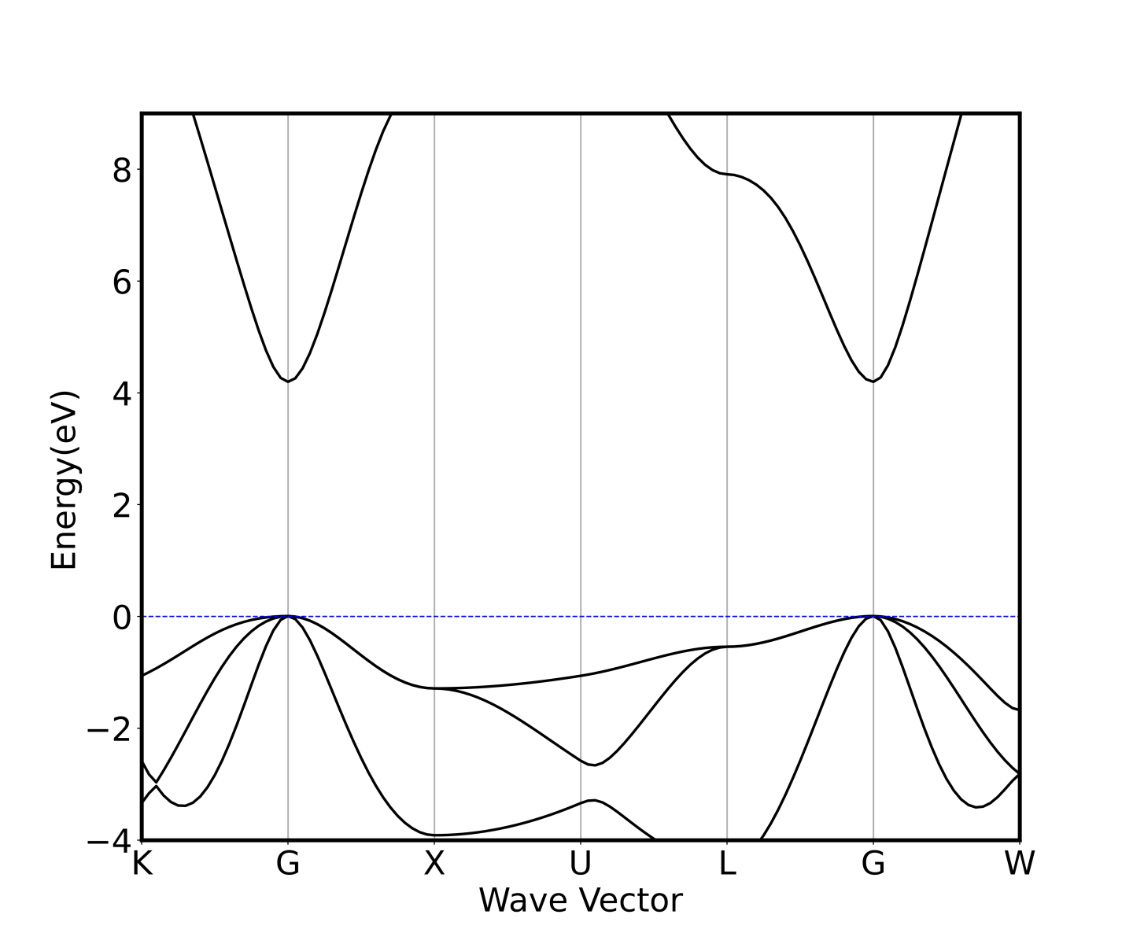

FCC MgO电子能带结构

6. 高对称线路径选择参考文献：
[1] Wahyu Setyawan, Stefano Curtarolo. Computational Materials Science 49 (2010) 299-312. 3-High-throughtput-electronic-structure-calculation.pdf
[2] Yoyo Hinuma, Giovanni Pizzi, Yu Kumagai, et al. Computational Materials Science 128 (2017) 140-184. ab82856be952abe53fe6ba36689b11af.pdf

